******题型03 有关钠、氯的实验探究和无机推断**

1．**(2023-2024高一上·浙江温州·期中)**现有mg含有Na2O杂质的Na2O2样品，某同学在实验室用如图装置(部分夹持仪器已省略)测定其杂质含量：

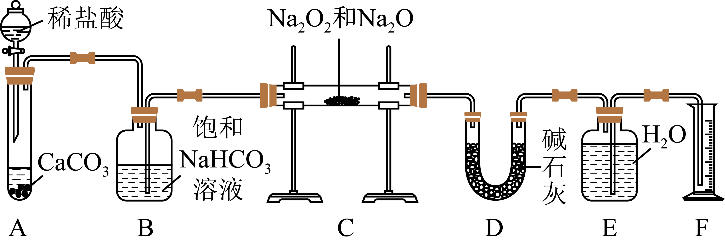

回答下列问题：

(1)装置A中反应的离子方程式为 。

(2)图中有一处明显错误，请指出并改正： 。

(3)装置D的作用是 ；若无装置D，样品中杂质的质量分数 (填“偏高”、“偏低”或“无影响”)。

(4)写出装置C中Na2O2与CO2反应的化学方程式： 。

(5)实验结束后，装置F中水的体积为VmL，已知氧气的密度为1.43g•L-1，样品的质量分数为 (用含m、V的代数式表示，列出计算式即可)。

【答案】(1)CaCO3+2H+=Ca2++CO2↑+H2O

(2)B的进出口接反了，装置B中左边导管口应浸没在液面以下，右边导管口稍稍伸出橡胶塞即可

(3) 吸收未反应的CO2 偏低

(4)2Na2O2+2CO2=2Na2CO3+O2

(5)

【解析】稀盐酸和碳酸钙在A中反应生成CO2气体，HCl易挥发，B中用饱和碳酸氢钠除去HCl气体，C中CO2和Na2O2、Na2O反应，原理为2Na2O2+2CO2=2Na2CO3+O2，Na2O+CO2=Na2CO3，D中的碱石灰防止E中水蒸气进入C，生成的O2通过E、F测量体积，据此计算。(1)稀盐酸和碳酸钙在A中反应生成CO2气体，装置A中反应的离子方程式为CaCO3+2H+=Ca2++CO2↑+H2O；(2)图中有一处明显错误，B的进出口接反了，装置B中左边导管口应浸没在液面以下，右边导管口稍稍伸出橡胶塞即可；(3)装置D的作用是吸收未反应的CO2；若无装置D，所测氧气体积偏大、过氧化钠质量偏大，则样品中杂质的质量分数偏低；(4)装置C中Na2O2与CO2发生反应的化学方程式2Na2O2+2CO2=2Na2CO3+O2；(5)实验结束后，装置F中水的体积为VmL，已知氧气的密度为1.43g•L-1，则O2的物质的量为，根据2Na2O2+2CO2=2Na2CO3+O2，可得过氧化钠物质的量为2×=mol,样品的质量分数为=。

2．**(2023-2024高一上·浙江省S9联盟·期中)**现有一固体样品(含NaHCO3、NaCl、Na2CO3·10H2O)，为测定Na2CO3·10H2O的质量分数，设计如图所示的实验装置(夹持仪器未画出)。

已知相对分子量：NaHCO3为84、NaCl为58.5、Na2CO3·10H2O为286。

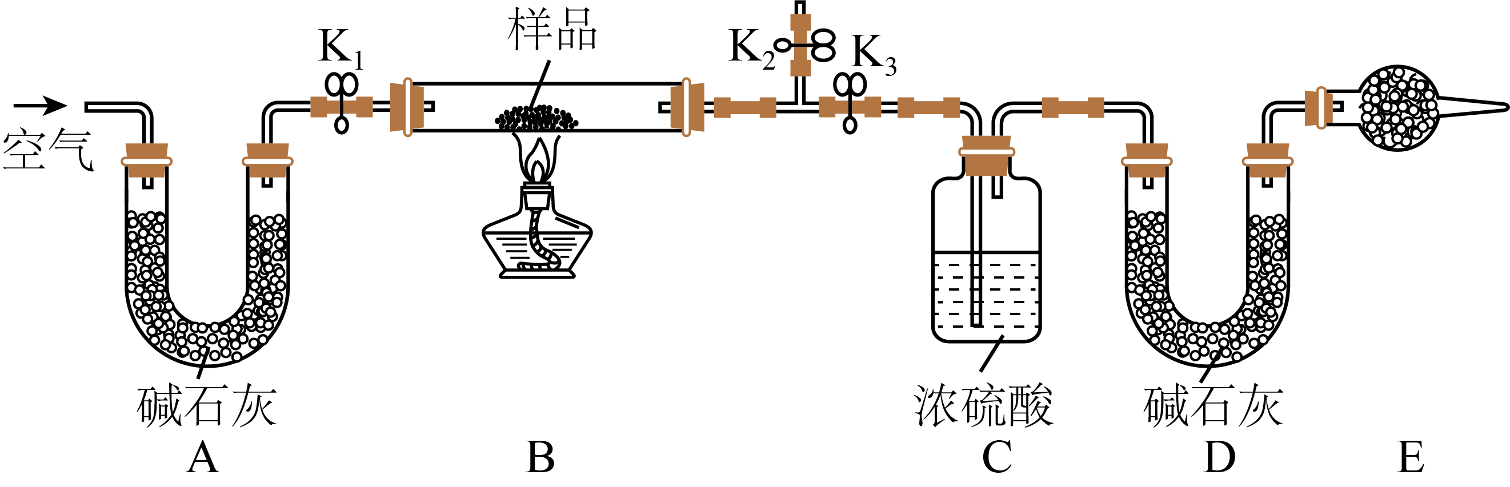

实验步骤如下：

①按图组装好实验装置并检查气密性。

②称取一定质量的样品，并将其放入硬质玻璃管中；称量装浓硫酸的洗气瓶C的质量和装碱石灰的U形管D的质量。

③打开活塞K1、K2，关闭K3，缓缓鼓入空气数分钟。

④关闭活塞K1、K2，打开K3，点燃酒精灯加热至不再产生气体。

⑤打开活塞K1，缓缓鼓入空气数分钟，然后拆下装置，再次称量洗气瓶C和U形管D的质量。

【资料】

ⅰ．浓硫酸常用于吸收水蒸气。

ⅱ．碱石灰是固体氢氧化钠和氧化钙的混合物。

ⅲ．Na2CO3•10H2ONa2CO3+10H2O。

回答下列问题：

(1)仪器E的作用是 。

(2)步骤③的目的是 。

(3)装置B中除反应Na2CO3•10H2ONa2CO3+10H2O外，还发生反应的化学方程式为 。

(4)若实验中称取样品的质量为，反应后C、D装置增加的质量分别为、，则混合物中Na2CO3•10H2O的质量分数为 ％(计算结果保留三位有效数字)。

【答案】(1)防止空气中的水蒸气和二氧化碳进入装置D影响测定结果

(2)除去装置A、B中的水蒸气和二氧化碳

(3)2NaHCO3Na2CO3+H2O↑+CO2↑ (4)28.6%

【解析】将混合物加热会产生H2O(g)、CO2等气体，应在C、D中分别吸收。由干燥剂的性质可知应先吸收水，再吸收二氧化碳，即C中的干燥剂吸水后不能吸收CO2；由D的增重(NaHCO3分解产生的CO2的质量)可求出NaHCO3质量。由C的增重(Na2CO3•10H2O分解产生的H2O及已知的NaHCO3分解产生的H2O的质量)可求出Na2CO3•10H2O的质量；故应在实验前赶尽装置中的空气，关键操作应是赶尽B中的空气，所以打开活塞K1、K2，关闭K3就成为操作的关键，缓缓通入则是为了赶出效果更好；实验结束打开K1，将反应生成的二氧化碳和水蒸气驱赶到D和C中以便充分吸收；E中碱石灰可防止外界空气中的H2O(g)、CO2进入装置D影响实验效果。(1)由题知干燥管中盛放的是碱石灰，碱石灰能吸收空气中的水蒸气和二氧化碳，所以干燥管的作用是防止空气中的水蒸气和二氧化碳进入装置D影响测定结果；(2)由于装置A、B内的空气含有水蒸气和二氧化碳，会影响生成的水蒸气和二氧化碳质量的测定，因此打开活塞K1、K2，关闭活塞K3，实验前要通入空气的目的是除去装置A、B中的水蒸气和二氧化碳，防止影响实验结果；(3)含NaCl、Na2CO3•10H2O和NaHCO3的混合物加热时，除碳酸钠晶体失去结晶水生成碳酸钠外，碳酸氢钠也会分解生成碳酸钠、二氧化碳和水，反应的化学方程式为：2NaHCO3Na2CO3+H2O↑+CO2↑；(4)装置D中增加的质量为二氧化碳的质量，其n(CO2)==0.2mol，二氧化碳只有反应2NaHCO3Na2CO3+H2O↑+CO2↑生成，由方程式可知该反应生成的n(H2O)=0.2mol，装置C增重的质量是水的质量，n(H2O)总==0.7mol，其中0.2mol的水是碳酸氢钠分解生成的，所以反应Na2CO3•10H2ONa2CO3+10H2O生成的水的物质的量为0.7mol-0.2mol=0.5mol，故Na2CO3•10H2O的物质的量为0.05mol，质量为0.05mol×286g/mol=14.3g，其质量分数为×100%=28.6%。

3．**(2023-2024高一上·浙江杭州东方·期中)**某实验活动小组设计了如下反应装置制备无水氯化铝，已知无水氯化铝易潮解，遇水蒸气产生大量白雾，在标压下升华，经冷却后可凝华为固体。

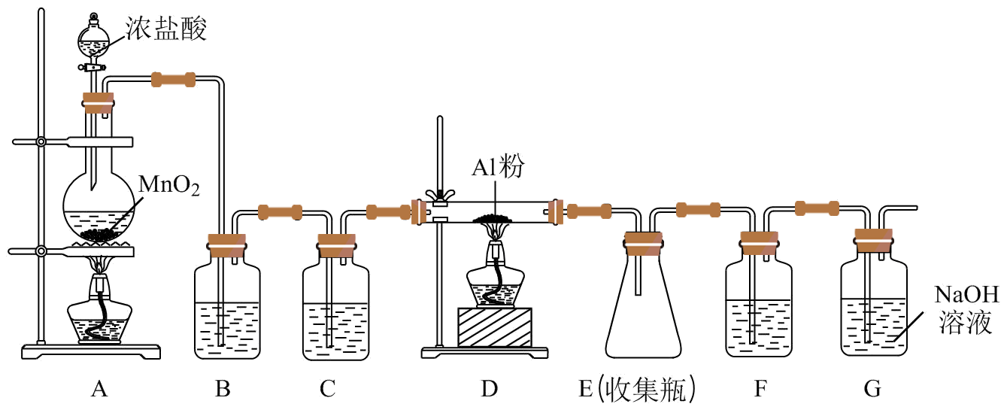

请回答：

(1)盛装浓盐酸的仪器的名称是： ，向其中加入如图所示的浓盐酸，其物质的量浓度是 。

|  |
| --- |
| 盐酸  化学式：  相对分子质量：36.5  外观：合格  密度：  的质量分数：36.5%  符合 |

(2)装置B的作用是 ，装置F中盛放 。

(3)请写出装置A中发生的化学方程式 ，D中反应的化学方程式 G中反应的离子方程式 。

(4)某学习小组用下图装置研究气体X的性质，气体X的主要成分是氯气，其中含有少量水蒸气。请回答下列问题：

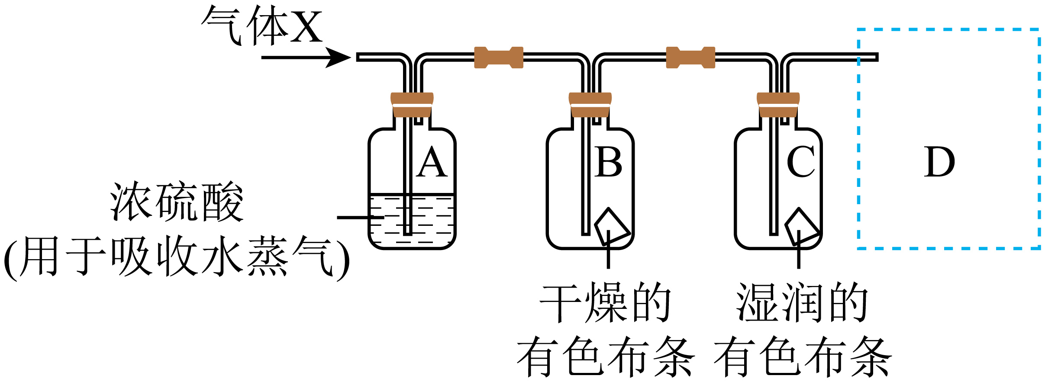

分别描述B、C装置中的现象：B ，C ，从物质性质说明B、C装置中现象不同的原因： 。

【答案】(1) 分液漏斗 11.8

(2)饱和食盐水 浓硫酸

(3) MnO2+4HCl(浓)MnCl2+Cl2↑+2H2O 2Al +3Cl2 2AlCl3

Cl2+2OH-=Cl-+ClO-+H2O

(4) 有色布条不褪色 有色布条褪色 浓硫酸干燥的氯气通入B中，而Cl2不能使干燥有色布条褪色；而C中为湿润有色布条，氯气和水反应生成的次氯酸具有漂白性能使C中布条褪色。

【解析】(1)盛放浓盐酸的仪器为分液漏斗；浓盐酸的物质的量浓度为：；(2)如图制备的氯气中有水蒸气和HCl杂质，依次通过饱和食盐水、浓硫酸除去，因此B中盛放饱和食盐水；为了防止水蒸气从后部进入E中因此F中装浓硫酸；(3)A中浓盐酸和二氧化锰在加热的条件下制取氯气：MnO2+4HCl(浓)MnCl2+Cl2↑+2H2O；D中Al和Cl2在加热的条件下生成AlCl3： 2Al +3Cl2 2AlCl3；G为尾气处理装置，氢氧化钠吸收氯气生成氯化钠、次氯酸钠、水：Cl2+2OH-=Cl-+ClO-+H2O；(4)干燥氯气没有漂白性，湿润氯气有漂白性，因此B中干燥有色布条不褪色，C中湿润有色布条褪色，原因是：浓硫酸干燥的氯气通入B中，而Cl2不能使干燥有色布条褪色；而C中为湿润有色布条，氯气和水反应生成的次氯酸具有漂白性能使C中布条褪色。

4．**(2023-2024高一上·浙江五湖联盟·期中)**Cl2O(一氧化二氯)是一种氯化剂和氧化剂，极易溶于水，与水反应生成HClO,遇有机物易燃烧或爆炸，以上易分解。某化学研究小组设计如图装置以制备Cl2O(支撑及夹持等转置已省略)。

已知：HgO+2Cl2O=HgCl2+Cl2O(反应放热)；②D装置中的特型烧瓶内装有附着HgO粉末的玻璃丝。

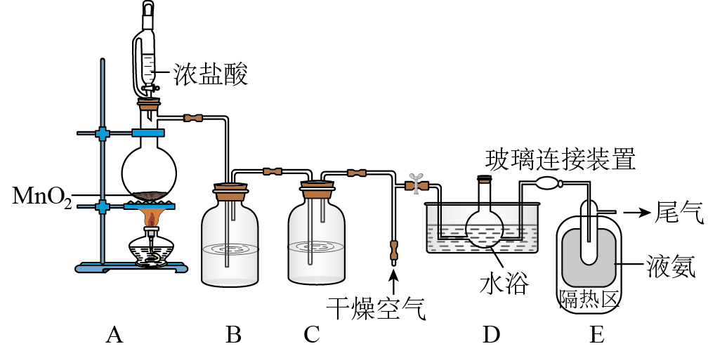

请回答：

(1)装置B、C中盛有的最佳试剂依次是 、 (写名称)；

(2)写出装置A中制备Cl2的离子方程式 ；

反应中每生成2molCl2,则被氧化的HCl为 ,转移的电子个数为 ；

(3)装置A中使用该恒压漏斗的目的是 ；

(4)装置D中采用水浴的原因之一：温度过低，反应速率慢；另一个原因 ；

(5) Cl2O是市场上一种比较理想的饮用水消毒剂，Cl2O和Cl2在消毒时自身均被还原为Cl-,提供相数目的电子，消耗一氧化二氯和氯气的物质的量之比为 ；

(6) Cl2O的另一种制备方法是利用Cl2与适量潮湿的Na2CO3反应来制取，同时生成了氯化钠和碳酸氢钠两种盐，写出该反应的化学方程式 。

【答案】(1)饱和食盐水 浓硫酸

(2) MnO2+4H++2Cl-Mn2++Cl2↑+2H2O 4 4NA

(3)平衡气压，使液体顺利滴下

(4)温度过高，Cl2O易分解，产率降低

(5)1∶2

(6) 2Na2CO3+2Cl2+H2O=2NaCl+Cl2O+2NaHCO3

【解析】装置A中MnO2与浓盐酸共热反应制得Cl2，依次经B中饱和食盐水除去HCl、C中浓硫酸除水蒸气后，干燥的Cl2在D中与HgO反应产生Cl2O并蒸出，在E中冷凝得到液态Cl2O。(1)装置A中制得的Cl2中含有杂质HCl和水蒸气，可分别用饱和食盐水和浓硫酸进行除杂，则装置B、C中盛有的最佳试剂依次是饱和食盐水、浓硫酸；(2)装置A中MnO2与浓盐酸共热反应生成MnCl2、Cl2和H2O，其离子方程式为：MnO2+4H++2Cl-Mn2++Cl2↑+2H2O；根据氯原子守恒，反应中每生2molCl2，则被氧化的HCl为2mol×2=4mol，转移的电子个数为4NA；(3)装置A中使用该恒压漏斗的目的是平衡气压，使液体顺利滴下；(4)温度42℃以上Cl2O易分解，则装置D中采用18−20℃水浴的另一个原因为：温度过高，Cl2O易分解，产率降低；(5)Cl2O中氯元素化合价从+1价降低至−1价，每个Cl2O得到4个电子；Cl2中氯元素化合价从0价降低至−1价，每个Cl2得到2个电子，则Cl2O和Cl2在消毒时自身均被还原为Cl−，提供相同数目的电子时，消耗n(Cl2O)∶n(Cl2)=1∶2；(6)Cl2与适量潮湿的Na2CO3反应制取Cl2O，同时生成NaCl和NaHCO3，配平后可得该反应的化学方程式为：2Na2CO3+2Cl2+H2O=2NaCl+Cl2O+2NaHCO3。

5．**(2023-2024高一上·浙江杭州学军·期中)**实验室可用如图装置制得氯气并与铝粉反应制备无水AlCl3。已知AlCl3在升华，遇潮湿空气即反应产生大量白雾。请回答问题：

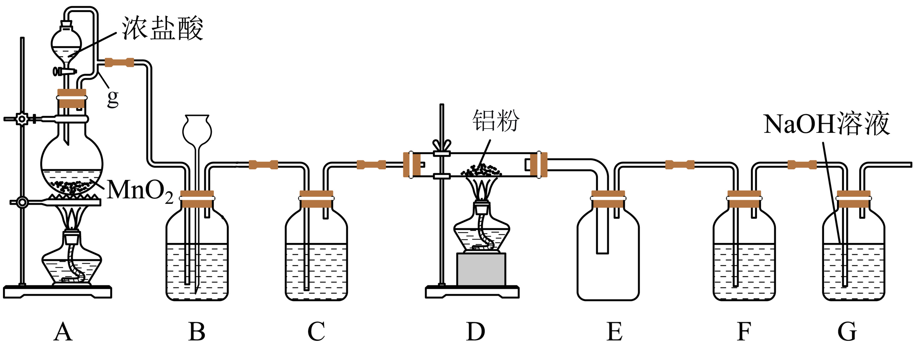

(1)关于该实验下列说法正确的是 。

a．检验A的气密性时，夹紧玻璃导管连接处的橡胶管，从分液漏斗中放液，若流速减缓最终停止，则A气密性良好

b．反应开始时，点燃A酒精灯，打开分液漏斗活塞滴加浓盐酸，一段时间后再点燃D酒精灯

c．A中每生成1mol Cl2转移的电子数为2NA

d．G的作用是除去尾气中的

(2)A中g管的作用是 。

(3)B中盛放 ，若B中长颈漏斗液面上升，可能的原因是： 。

(4)C和F所装试剂相同，其中F的作用是 。如果没有F，装置中AlCl3会发生反应，写出该反应的化学方程式 。

(5)写出G中发生的离子方程式： 。

【答案】(1)bc

(2)将分液漏斗与圆底烧瓶相连，使二者内部压强相等，有利于浓盐酸顺利的滴入烧瓶中

(3) 饱和食盐水 D中生成的AlCl3凝华堵塞导管

(4) 防止水分扩散入E中与氯化铝反应 AlCl3+3H2O= Al(OH)3+3HCl

(5) Cl2+2OH-=Cl-+ClO-+H2O

【解析】实验室制取氯气用二氧化锰和浓盐酸做反应物，反应物为浓盐酸，它易挥发，且反应需要加热，导致制取的Cl2会混有挥发出的HCl，氯气在饱和食盐水中溶解度很小，氯化氢极易溶于水，所以B中用饱和NaCl溶液除去中Cl2的HCl气体。D中铝和氯气反应生成氯化铝，E收集氯化铝，若D中生成的AlCl3凝华堵塞导管，反应继续进行，生成气体导致装置内压强增大，会使B中液面下降，溶液进入到长颈漏斗中，长颈漏斗中的液面上升，C和F所装试剂相同，装有浓硫酸，C是干燥氯气，F中的浓硫酸用于吸收G中的挥发出的水分，防止水分扩散入E中与氯化铝反应，G吸收末反应的氯气，防止污染空气。(1)a项，装置气密性检验的原理是：通过气体发生器与液体构成封闭体系，依据改变体系内压强时产生的现象(如气泡的生成、水柱的形成、液面的升降等)来判断装置气密性的好坏；检验A的气密性时，夹紧玻璃导管连接处的橡胶管，从分液漏斗中放液，由于分液漏斗和烧瓶为连通体系，故不能检查A气密性，错误；b项，反应开始时，点燃A酒精灯，打开分液漏斗活塞滴加浓盐酸，生成氯气排净装置中空气，一段时间后再点燃D酒精灯，正确；c项，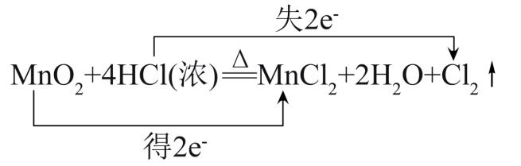，则A中每生成1mol Cl2转移的电子2mol，电子数为2NA，正确；d项，G的作用是除去尾气中的氯气防止污染，错误；故选bc；(2)装置A中盛放浓盐酸的仪器名称为分液漏斗，装置A中g管将分液漏斗与圆底烧瓶相连，使二者内部压强相等，有利于浓盐酸顺利的滴入烧瓶中；(3)由分析可知，B中盛放饱和食盐水，若B中长颈漏斗液面上升，可能的原因是：D中生成的AlCl3凝华堵塞导管；(4)已知AlCl3遇潮湿空气即反应产生大量白雾，结合质量守恒可知，氯化铝和水反应生成氢氧化铝和HCl：AlCl3+3H2O= Al(OH)3+3HCl；结合分析可知，F的作用是防止水分扩散入E中与氯化铝反应；(5)氯气和氢氧化钠反应生成氯化钠和次氯酸钠、水，Cl2+2OH-=Cl-+ClO-+H2O。

6．**(2023-2024高一上·浙江富阳·期中)**氯气常用于自来水的杀菌消毒，实验室常用MnO2和浓盐酸共热制备氯气。

(1)若0.1mol∙L-1 MnO2和25mL12mol∙L-1盐酸混合后缓缓加热，反应完全后向留下的溶液中加入足量AgNO3溶液，生成AgCl沉淀物质的量为___________(不考虑盐酸的挥发)

A．等于0.15mol B．小于0.15mol

C．大于0.15mol，小于0.3mol D．以上结论都不正确

(2)若改用漂白粉与浓盐酸反应制备氯气，装置如图所示，同时验证氯气性质(其中夹持装置已省略)。

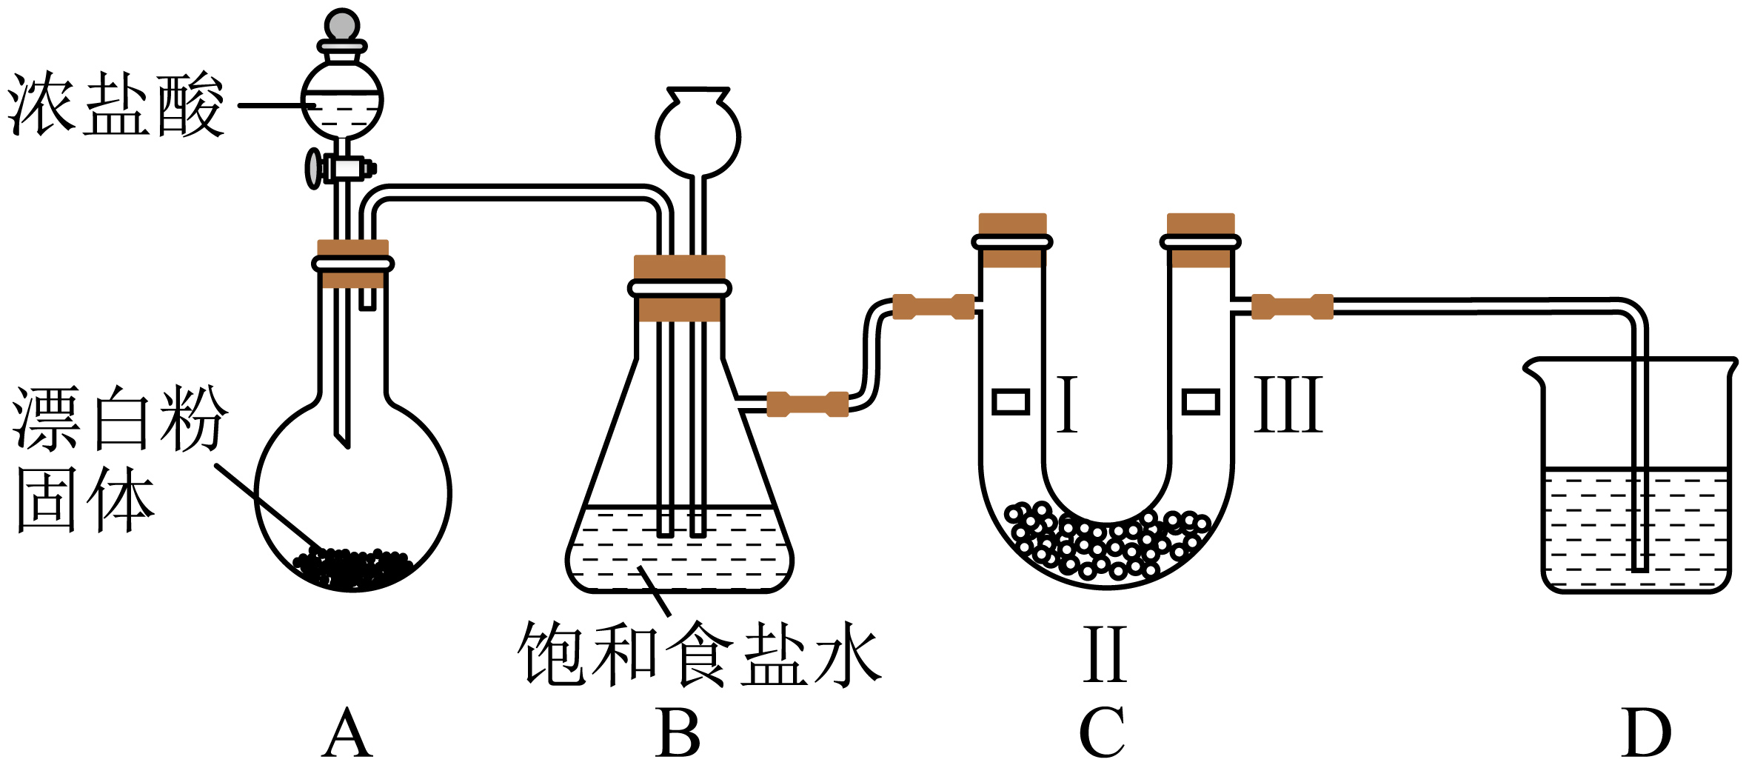

①写出反应的化学方程式： 。

②从反应条件看，MnO2和Ca(ClO)2的氧化能力不同，氧化能力较强的是 。

③装置B除了用于除去挥发的HCl，也是安全瓶，目的是监测实验进行时装置C中是否发生堵塞，请写出装置C中发生堵塞时装置B中的实验现象 。

④装置C的作用是验证氯气是否具有漂白性，则装置C中Ⅰ、Ⅱ、Ⅲ处依次应放入的物质是 (填字母)。

|  |  |  |  |
| --- | --- | --- | --- |
|  | Ⅰ | Ⅱ | Ⅲ |
| a | 干燥的有色布条 | 碱石灰 | 湿润的有色布条 |
| b | 干燥的有色布条 | 无水硫酸铜 | 湿润的有色布条 |
| c | 湿润的有色布条 | 浓硫酸 | 干燥的有色布条 |
| d | 湿润的有色布条 | 无水氯化钙 | 干燥的有色布条 |

(3)用氯气对自来水消毒易产生致癌物质，二氧化氯是一种更为高效安全的消毒剂。工业上制备ClO2的反应为2NaClO3+4HCl=2ClO2↑+Cl2↑+2H2O+2NaCl。

①其中氧化剂和还原剂的物质的量之比为 。

②ClO2在杀菌消毒的过程中会生成副产物亚氯酸盐(ClO2-)，需要将其转化为Cl-除去，下列试剂能实现其转化过程的是 (填序号)。

A．O2    B．FeCl2    C．KI    D．KMnO4

③常温常压下，ClO2的消毒能力是等体积Cl2的 倍。(假设ClO2、Cl2全部都被还原为Cl-，没有其它的含氯产物生成)

【答案】(1)C

(2) Ca(ClO)2+4HCl(浓)=CaCl2+2Cl2↑+2H2O Ca(ClO)2 装置B中长颈漏斗内液面上升，形成一段水柱 d

(3) 1：1 BC 2.5

【解析】A装置中，漂白粉的有效成分Ca(ClO)2与浓盐酸反应生成Cl2，由于浓盐酸易挥发，所以Cl2中混有HCl和水蒸气；装置B用于除去Cl2中混有的HCl，同时监测导管是否发生堵塞；装置C用于检验干燥的氯气和潮湿的氯气是否具有漂白性；装置D用于吸收氯气尾气，防止污染空气。(1)若0.1mol∙L-1 MnO2和25mL12mol∙L-1盐酸(HCl的物质的量为0.3mol)混合后缓缓加热，发生反应MnO2+4HCl(浓)MnCl2+Cl2↑+2H2O，则MnO2过量，但由于稀盐酸与MnO2不反应，所以表现出还原性的HCl的物质的量小于0.15mol，溶液中剩余Cl-的物质的量大于0.15mol，所以反应完全后向留下的溶液中加入足量AgNO3溶液，生成AgCl沉淀物质的量应大于0.15mol，小于0.3mol，故选C。(2)①Ca(ClO)2与浓盐酸反应，生成Cl2、CaCl2等，反应的化学方程式：Ca(ClO)2+4HCl(浓)=CaCl2+2Cl2↑+2H2O。②从反应条件看，MnO2与浓盐酸反应需要加热，而Ca(ClO)2与盐酸在常温下就能发生反应，则氧化能力较强的是Ca(ClO)2。③装置B除了用于除去挥发的HCl，也是安全瓶，目的是监测实验进行时装置C中是否发生堵塞，若装置C中发生堵塞，则装置内的部分液体会被压入长颈漏斗内，由此得出装置B中的实验现象为：装置B中长颈漏斗内液面上升，形成一段水柱。④装置C的作用是验证氯气是否具有漂白性，Cl2经过饱和食盐水后是潮湿的，则Cl2先通过湿润的有色布条、然后通过固体干燥剂进行干燥、最后经过干燥的有色布条，所以装置C中Ⅰ、Ⅱ、Ⅲ处依次应放入的物质是湿润的有色布条、无水氯化钙、干燥的有色布条，故选d。(3)①在反应2NaClO3+4HCl=2ClO2↑+Cl2↑+2H2O+2NaCl中，NaClO3中的Cl元素由+5价降低到+4价，HCl中的Cl元素一部分化合价不变(生成NaCl)，一部分生成Cl2，则氧化剂(NaClO3)和还原剂(HCl)的物质的量之比为2：2=1：1。②ClO2在杀菌消毒过程中会生成副产物亚氯酸盐(ClO2-)，需要将其转化为Cl-除去，则应加入还原剂，O2、KMnO4具有较强的氧化性，不能将ClO2-还原，FeCl2、KI都具有还原性，能将ClO2-还原为Cl-，故选BC。③常温常压下，假设ClO2、Cl2的物质的量都为1mol，消毒后，Cl元素都转化为Cl-，则1molClO2得到5mole-，1molCl2得到2mole-，所以ClO2的消毒能力是等体积Cl2的=2.5倍。

7．**(2023-2024高一上·浙江台金七校联盟·期中)**四氯化钛是一种重要的化工原料，某实验小组利用如图装置模拟制备TiCl4(部分夹持仪器已略去)。

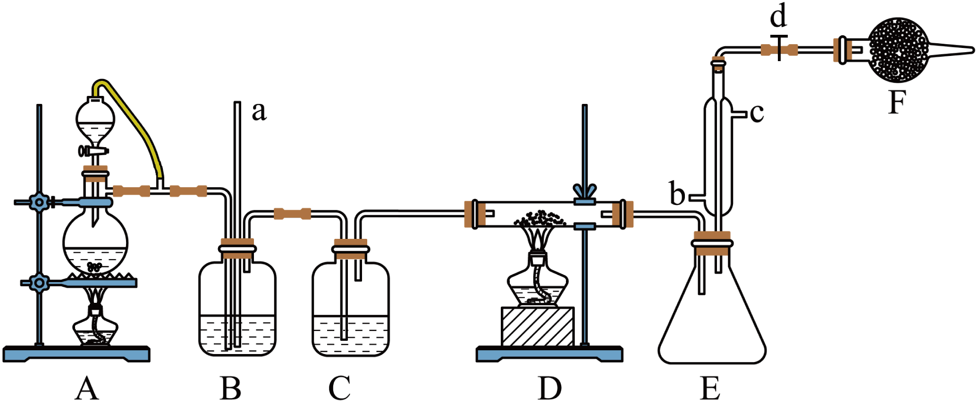

已知：

①室温下TiCl4为无色液体，熔点为-25℃，沸点

②TiCl4易与水反应生成TiO2和HCl。

③在左右，将氯气通过TiO2和碳粉的混合物可制得TiCl4和一种有毒的气体。

(1)装置A中MnO2与浓盐酸反应的化学方程式为 。

(2)洗气瓶B内盛放的试剂为 ，其作用是 。

(3)玻璃管a能有效提示装置是否发生堵塞，若右侧装置出现堵塞，观察到的现象是 。

(4)写出装置D中生成TiCl4；的化学方程式 。

(5)仪器F的名称为 ，若F中装有碱石灰，其作用是 。该实验还有个明显的缺点是 。

【答案】(1)MnO2+4HCl(浓)  MnCl2+Cl2↑+2H2O

(2) 饱和食盐水 除去HCl并平衡气压

(3)玻璃管内液面上升(高于洗气瓶中的液面)

(4)TiO2+2C+2Cl2TiCl4+2CO

(5) 球形干燥管 吸收多余的Cl2，防止空气中水蒸气进入装置 缺少CO尾气处理装置

【解析】A装置加热二氧化锰与浓盐酸制取氯气；B装置内饱和食盐水除去氯气中的氯化氢并平衡气压；C装置内浓硫酸用于干燥氯气；D装置中氯气通过 TiO2 和碳粉的混合物制得 TiCl4；E装置作用是冷凝回收TiCl4；F装置用来尾气吸收以及防止空气中的水蒸气进入装置。(1)二氧化锰与浓盐酸反应生成氯化锰、氯气和水，化学方程式：MnO2+4HCl(浓)  MnCl2+Cl2↑+2H2O；(2)由于盐酸易挥发，制备的氯气中含有HCl，B装置盛有饱和食盐水可以降低氯气的溶解，除去HCl并平衡气压；(3)玻璃管a能有效提示装置是否发生堵塞，若右侧装置出现堵塞，造成B装置内压强变大，观察到的现象是玻璃管内液面上升(高于洗气瓶中的液面)；(4)氯气通过 TiO2 和碳粉的混合物可制得 TiCl4 和一种有毒的气体为一氧化碳，制得四氯化钛的化学方程式为：TiO2+2C+2Cl2 TiCl4+2CO；(5)仪器F的名称为球形干燥管，若 F 中装有碱石灰，其作用是能吸收氯气，吸收空气中的水蒸气，防止空气中水蒸气进入装置；一氧化碳为有毒气体，需进行尾气处理，则该实验还有个明显的缺点是缺少CO尾气处理装置。

8．**(2023-2024高一上·浙江附中·期中)**FeCl3是重要的化工产品，主要用作水处理剂，还用作媒染剂、催化剂等，某小组设计如图实验装置制备氯化铁并探究其性质。

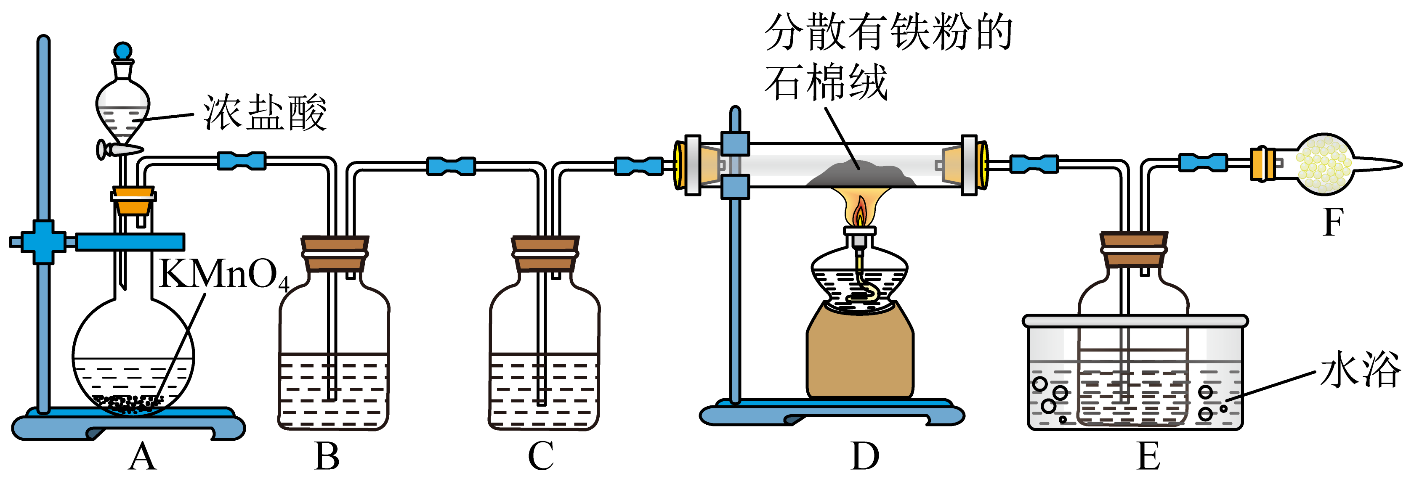

已知：①A中发生反应的生成物有KCl、MnCl2、Cl2和H2O。

②FeCl3易升华，遇水蒸气易潮解。

③石棉绒是一种耐火材料，不参与反应。

(1)C中试剂为 ，石棉绒的作用是 。

(2)E采用的是 (填“热”或“冷”)水浴，目的是 。

(3)F中的试剂最恰当的是 (填标号)，F的作用为 。

a．氯化钙        b．氯化钠        c．碱石灰

【答案】(1)浓硫酸 增大铁粉与的接触面积，使反应更充分

(2) 冷 冷凝收集氯化铁

(3) c 吸收多余的氯气并防止外界空气中的水蒸气进入E中收集装置

【解析】高锰酸钾和浓盐酸反应生成氯化钾、氯化锰、氯气和水，氯气中含有氯化氢和水蒸气杂质，用饱和食盐水除掉氯气中的氯化氢，再用浓硫酸干燥氯气，氯气和铁反应生成氯化铁，由于氯化铁易升华，因此常用放在冷水的容器来接收氯化铁，尾气用碱石灰吸收。(1)FeCl3遇水蒸气易潮解，因此要除掉氯气中的水蒸气杂质，因此C中试剂为浓硫酸；根据石棉绒是一种耐火材料，不参与反应，则石棉绒的作用是增大铁粉与的接触面积，使反应更充分；(2)E要收集氯化铁，由于氯化铁易升华，因此E采用的是冷水浴，目的是冷凝收集；(3)氯气有毒，会污染环境，同时为了防止空气中的水蒸气进入到装置E中，则F中的试剂可能是碱石灰，F的作用为吸收多余的氯气并防止外界空气中的水蒸气进入E中收集装置。

9．**(2023-2024高一上·浙江安吉·期中)**氯酸锶[Sr(ClO3)2]白色结晶粉末，主要用于制造红色烟火。下图为实验室制取氯酸锶的实验装置图，请回答下列问题：

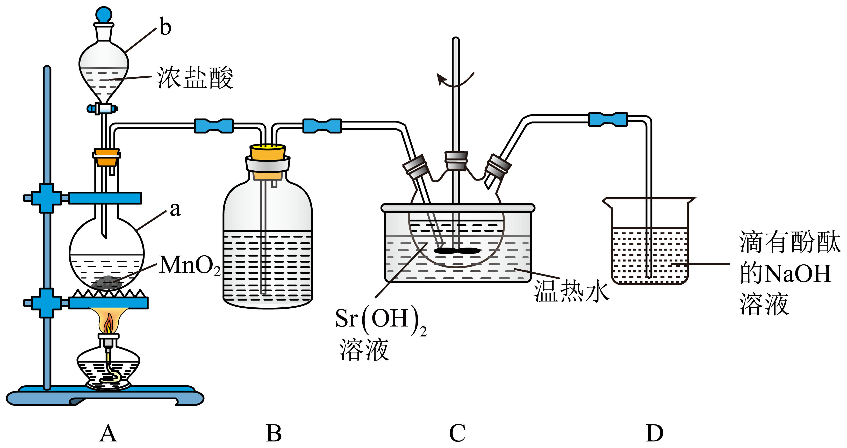

(1)仪器b的名称是 。

(2)A中发生反应的离子方程式为 。

(3)装置B中所装试剂名称为： ，其作用是 。

(4)装置C中发生反应的化学方程式为： 。

(5)装置D中反应一段时间后，可观察到装置D中红色逐渐褪去，某实验小组的同学对红色突然褪去的原因进行猜想，请补充猜想并回答问题：

猜想一：氯水中的酸或氯分子与NaOH发生反应，将NaOH消耗所致；

猜想二： 。

假如猜想一成立，请设计实验证明该猜想红色褪去的原因： 。

【答案】(1)分液漏斗

(2)MnO2+4H++2Cl-Mn2++Cl2↑+2H2O

(3)饱和食盐水 吸收Cl2中混有的HCl

(4)6Cl2+6Sr(OH)2Sr(ClO3)2+5SrCl2+6H2O

(5)氯水中次氯酸的强氧化性，使红色褪去所致 取褪色后的溶液于试管中，继续滴加足量的NaOH溶液，若溶液恢复红色，说明猜想一正确；反之，猜想二正确

【解析】从图中装置可知，A中浓盐酸和MnO2加热条件下反应生成氯气，B中为饱和食盐水用于除去氯气中含有的HCl，氯气进入C中与Sr(OH)2反应生成Sr(ClO3)2，D中NaOH作用为吸收多余的Cl2。(1)由题干实验装置图可知，仪器b的名称为分液漏斗；(2)A中浓盐酸和MnO2加热条件下反应生成氯气，离子方程式为MnO2+4H++2Cl-Mn2++Cl2↑+2H2O；(3)由分析可知，装置B中所装试剂名称为饱和食盐水，作用为吸收Cl2中混有的HCl；(4)由分析可知，装置C中发生的反应方程式为：6Cl2+6Sr(OH)2Sr(ClO3)2+5SrCl2+6H2O；(5)装置D的作用为吸收多余的Cl2，防止其污染环境。若是氯水中的酸或氯分子与NaOH反应将NaOH消耗致使溶液褪色，氯气与水反应生成的次氯酸具有漂白性，能够漂白色素，使得D中溶液褪色，则猜想二为氯水中次氯酸的强氧化性，使红色褪去所致，则取褪色后的溶液于试管中，继续滴加足量的NaOH溶液，若溶液恢复红色，说明猜想一正确。

10．**(2023-2024高一上·浙江9+1联盟·期中)**实验室中模拟工业上制取少量无水氯化铁的装置及操作如下。

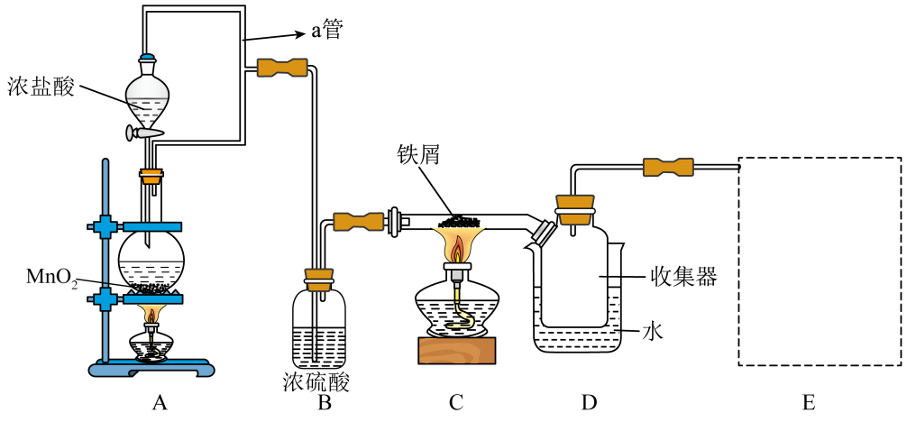

已知：无水遇水剧烈反应，加热易升华。请回答下列问题：

(1)a管的作用是 ，装置Ａ中反应的离子方程式为 。

(2)装置C中硬质玻璃管内的实验现象为 。

(3)反应后产物中常存在氯化亚铁杂质，对装置进行改进的方法是 。

(4)下列有关说法正确的是___________。

A．实验开始前，应先在装置内装好所需药品，再检查装置气密性

B．两处酒精灯加热的顺序为先加热Ａ处，再加热C处

C．装置D中的水可用冷水或冰水，目的是更好地冷凝收集FeCl3

D．E处虚线框内的装置可选用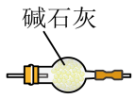或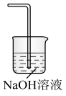

(5)实验结束后，取硬质玻璃管中的固体适量，用一定浓度的盐酸溶解，再滴入溶液，没有出现血红色，说明该固体中没有+3价的铁。判断结论是否正确并说明理由： 。

【答案】(1)平衡气压，使浓盐酸顺利滴下 MnO2+4H++2Cl-Mn2++Cl2↑+2H2O

(2)产生棕黄色的烟

(3)在A、B之间添加一个盛饱和食盐水的洗气瓶

(4)BC

(5)不正确，可能固体中有剩余铁粉，发生反应2Fe3+＋Fe=3Fe2+

【解析】实验室采用浓盐酸与二氧化锰加热制取氯气，用浓硫酸干燥氯气，将干燥的氯气通入盛有铁屑的硬质试管中加热生成氯化铁，冷凝收集氯化铁，最后用氢氧化钠吸收未反应的氯气防止污染空气。(1)a管的作用：平衡气压，使浓盐酸顺利滴下；浓盐酸与二氧化锰加热制取氯气，离子方程式：MnO2+4H++2Cl-Mn2++Cl2↑+2H2O；(2)加热条件下氯气与铁反应生成氯化铁，反应现象：产生棕黄色的烟；(3)反应后产物中常存在氯化亚铁杂质，是因为生成的氯气中混有盐酸挥发出的HCl气体与铁反应生成，对装置进行改进的方法：在A、B之间添加一个盛饱和食盐水的洗气瓶；(4)A项，实验前先检查装置气密性，再装药品，A错误；B项，先加热A装置，产生的气体可将装置中残留的空气排出，再加热C处发生反应，B正确；C项，氯化铁易升华，低温时收集才有利于得到固体氯化铁，C正确；D项，E处装置，应能吸收未反应的氯气，同时能防止水蒸气进入D处，因此应先连接盛有碱石灰的干燥管，再通入NaOH中，D错误；故选BC；(5)不正确，可能固体中有剩余铁粉，发生反应2Fe3+＋Fe=3Fe2+。

11．**(2023-2024高一上·浙江钱塘联盟·期中)**实验室为制备和收集少量干燥、纯净的氯气，选用如图所示仪器及药品：

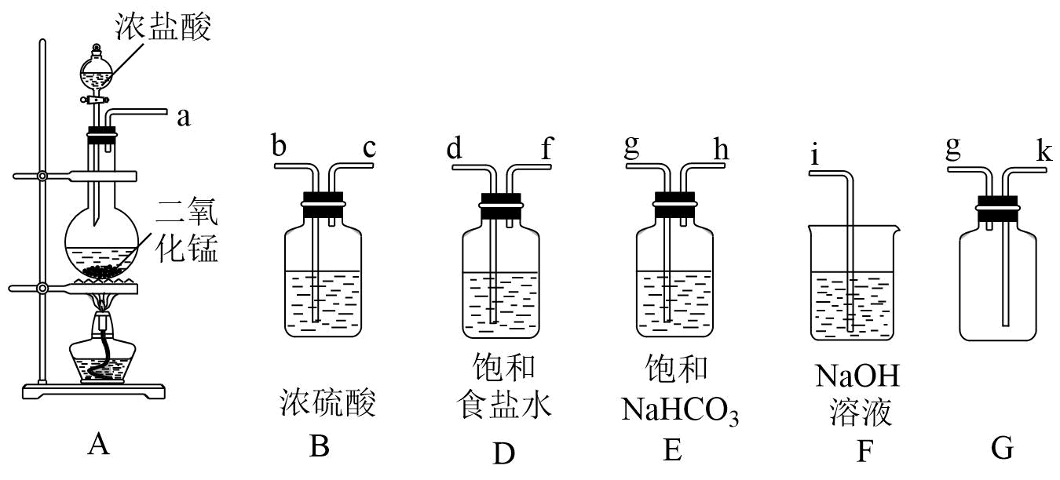

(1)上述实验中，用来盛放浓盐酸的仪器的名称是 ，

(2)制取氯气的离子反应方程式为 。

(3)选择上述仪器并按顺序连接(填各接口处的字母)：a→ →k→i→h。

(4)如图是一组探究氯气性质的装置。

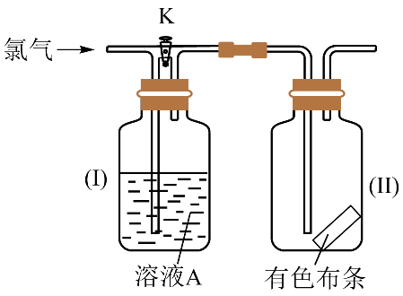

现关闭活塞K，若有色布条是干燥的，溶液A为浓硫酸，则有色布条 (填现象，下同)。

(5)现打开K，溶液A为氢氧化钠溶液，通入的氯气是湿润的，布条是干燥的，则有色布条 。

(6)使用氯气消毒易产生危害人体健康的有机氯化物。用氯气和亚氯酸钠(NaClO2)溶液可制备新的绿色消毒剂二氧化氯(ClO2)，反应中还可得到氯化钠。该反应的化学方程式为 。

(7)若用含0.2molHCl的浓盐酸与足量的MnO2反应制取Cl2，制得Cl2体积 (填“>”“<”或“=”)1.12L(标准状况)。

【答案】(1)分液漏斗/滴液漏斗

(2)MnO2+4H++2Cl-Mn2++Cl2↑+2H2O

(3)d→f→b→c (4)不褪色 (5)褪色

(6)Cl2+2NaClO2=2ClO2+2NaCl (7)<

【解析】由实验装置图可知，装置A中二氧化锰与浓盐酸共热反应制备氯气，浓盐酸具有挥发性，制得的氯气中混有氯化氢和水蒸气，装置D中盛有的饱和食盐水用于除去氯化氢气体，装置B中盛有的浓硫酸用于干燥氯气，装置G为向上排空气法收集氯气，装置F中盛有的氢氧化钠溶液用于吸收未反应的氯气，防止污染空气，则装置的连接顺序为ADBGF，接口的连接顺序为a→d→f→b→c→k→g→i。(1)由实验装置图可知，盛放浓盐酸的仪器的为分液漏斗；(2)由分析可知，制取氯气的反应为二氧化锰与浓盐酸共热反应生成氯化锰、氯气和水，反应离子方程式为MnO2+4H++2Cl-Mn2++Cl2↑+2H2O；(3)由分析可知，装置的连接顺序为ADBGF，接口的连接顺序为a→d→f→b→c→k→g→i；(4)干燥的氯气没有漂白性，不能使有色布条褪色，则由图可知，关闭活塞K，若有色布条是干燥的，溶液A为浓硫酸，则浓硫酸干燥所得氯气不可能使有色布条褪色；(5)若打开K，虽然溶液A为氢氧化钠溶液，但通入的湿润氯气与干燥布条接触时，湿润氯气中氯气与水反应生成的具有强氧化性的次氯酸会使有色布条漂白褪色；(6)氯气和亚氯酸钠(NaClO2)溶液生成二氧化氯(ClO2)和氯化钠的化学方程式为Cl2+2NaClO2=2ClO2+2NaCl；(7)浓盐酸与二氧化锰共热反应生成氯气，但稀盐酸与二氧化锰共热反应不生成氯气，则用含0.2mol氯化氢的浓盐酸与足最的二氧化锰反应制取氯气时，制得标准状况下氯气的体积小于0.2mol××22.4L/mol=11.2L。

12．**(2023-2024高一上·浙江台州八校联盟·期中)**氯可形成多种含氧酸盐，广泛应用于杀菌、消毒及化工领域。实验室中利用如图装置(部分装置省略)制备KClO3和NaClO，探究其氧化还原性质。

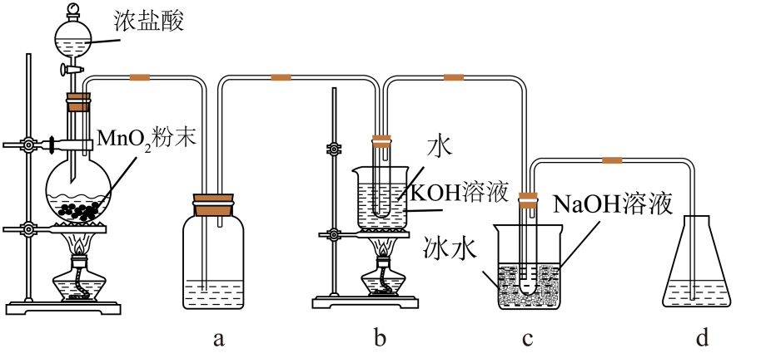

回答下列问题：

(1)盛放MnO2的仪器名称是 ，产生氯气的离子方程式为

(2)装置a中的试剂为饱和食盐水，其作用为

(3)写出装置c中反应的化学方程式 。

(4)装置d可选用试剂___________(填标号)。

A．Na2CO3溶液 B．NaOH溶液 C．饱和食盐水 D．浓H2SO4

【答案】(1)①圆底烧瓶 ②MnO2+4H++2Cl-Mn2++Cl2↑+2H2O

(2)去除氯气中的氯化氢杂质

(3) Cl2+2NaOH =NaCl+NaClO+H2O (4)B

【解析】该装置用浓盐酸和二氧化锰在加热条件下产生氯气，然后除去氯气中的氯化氢杂质，除杂后的氯气在加热条件下与KOH溶液反应生成KClO3，在低温下与NaOH溶液反应生成NaClO，最后进行尾气处理。(1)①由装置图可知，盛放MnO2的仪器名称是圆底烧瓶；②实验室用浓盐酸与二氧化锰在加热条件产生氯气，其离子反应方程式为：MnO2+4H++2Cl-Mn2++Cl2↑+2H2O；(2)浓盐酸具有挥发性，生成的氯气中会有氯化氢杂质，氯气不溶于饱和食盐水，可用饱和食盐水除去氯气中的氯化氢杂质；(3)装置c中的反应是氯气和氢氧化钠溶液在低温下的反应，生成次氯酸钠，氯化钠和水，其化学反应方程式为：Cl2+2NaOH =NaCl+NaClO+H2O。(4)氯气有毒，装置d为除杂，除去未反应的氯气，应选用氢氧化钠溶液，选B。

13．**(2023-2024高一上·浙江省“七彩阳光”新高考研究联盟·期中)**常见无机物质存在如图的化学转化关系(部分生成物和反应条件略去)，其中甲是Cl2，X是Na2CO3，下列推断不正确的是( )

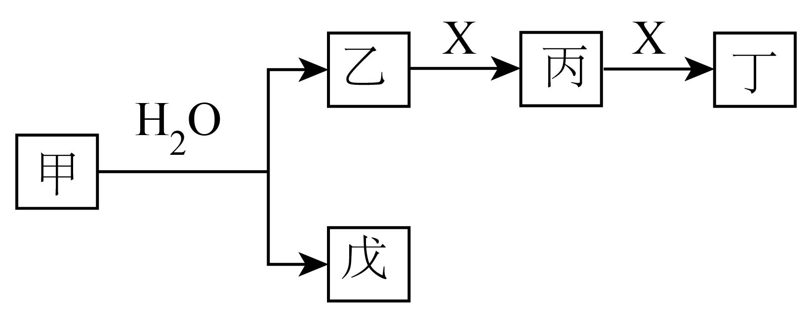

A．乙是HCl B．丙是CO2 C．丁是NaOH D．戊是HClO

【答案】C

【解析】甲是Cl2，氯气和水生成盐酸和次氯酸，X是Na2CO3，乙能与N2CO3反应，所以乙是盐酸、戊次氯酸；盐酸含有碳酸钠反应放出二氧化碳气体，二氧化碳和碳酸钠溶液反应生成碳酸氢钠，则丙是CO2、丁是NaHCO3，故选C。

14．**(2023-2024高一上·浙江安吉·期中)**下列各组物质之间通过一步反应不能实现如图所示转化关系的是( )

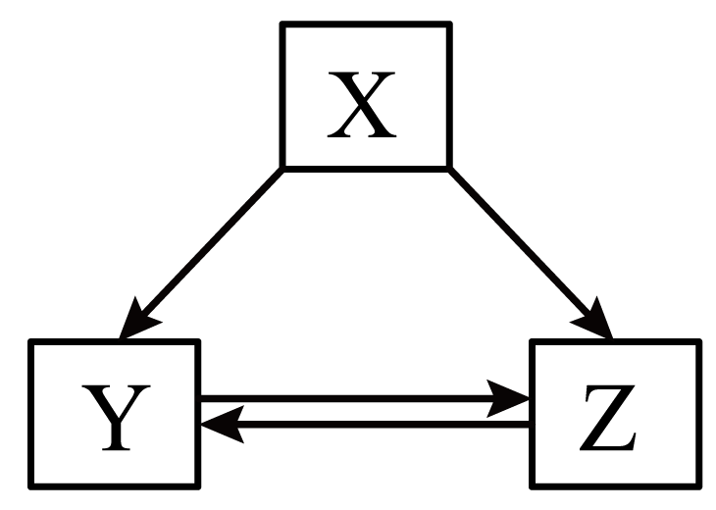

|  |  |  |  |
| --- | --- | --- | --- |
| 选项 | X | Y | Z |
| A | C | CO | CO2 |
| B | Fe | FeCl2 | FeCl3 |
| C | Na2O2 | NaOH | Na2CO3 |
| D | Al2O3 | Al(OH)3 | AlCl3 |

【答案】D

【解析】A项，C不完全燃烧可转化为CO，C完全燃烧可转化为CO2，CO燃烧可转化为CO2，CO2和C加热条件下可转化为CO，A不合题意；B项，Fe与HCl反应生成FeCl2、Fe在Cl2中燃烧生成FeCl3，FeCl2与Cl2反应转化为FeCl3、FeCl3与Fe反应生成FeCl2，B不合题意；C项，Na2O2与H2O反应生成NaOH、Na2O2与CO2反应生成Na2CO3，NaOH与CO2反应生成Na2CO3，Na2CO3与Ca(OH)2反应生成NaOH，C不合题意；D项，Al2O3与HCl反应生成AlCl3，但Al2O3不能一步转化生成Al(OH)3，D符合题意；故选D。

15．**(2023-2024高一上·浙江杭州学军·期中)**A—E五种物质都含有同一种元素，它们之间的转化关系如图所示，其中A为淡黄色固体化合物，B为单质，C是常见的碱。

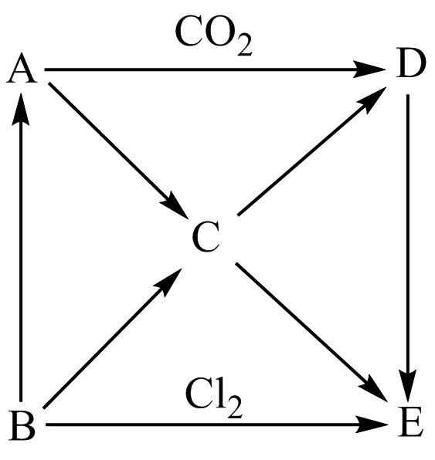

(1)B在氯气中燃烧的现象是 。

(2)写出下列反应的离子方程式

①单质B投入水中 。

②D的饱和溶液中通CO2 。

(3)下列说法不正确的是(不定项选择) 。

a．物质E是工业生产物质D的一种原料

b．1mol Cl2与物质C充分反应，转移电子

c．氯减工业的产品包括Cl2和物质C

d．A→D的反应是氧化还原反应

e．检验D物质所含的金属元素，可用玻璃棒蘸取少量D，在酒精灯外焰上灼烧

【答案】(1)放出大量的热、黄色火焰、生成大量的白烟

(2) 2Na+2H2O=2Na++2OH-+H2↑ CO32-+CO2+H2O=2HCO3-

(3)bce

【解析】A—E五种物质都含有同一种元素，其中A为淡黄色固体化合物，则A为Na2O2，B为单质，则B为Na，C是常见的碱，则C为NaOH，根据转换关系，A与CO2反应生成D，C也可生成D，则D为Na2CO3，过氧化钠和二氧化碳生成碳酸钠和氧气、氢氧化钠和二氧化碳生成碳酸钠和水；D生成E，B与Cl2反应生成E， E为NaCl，碳酸钠和盐酸等生成氯化钠、钠和氯气点燃生成氯化钠。(1)钠和氯气点燃，放出大量的热、黄色火焰、生成大量的白烟；(2)Na与水反应生成NaOH和H2，反应的离子方程式为2Na+2H2O=2Na++2OH-+H2↑；②Na2CO3的饱和溶液中通CO2，反应生成NaHCO3，反应的离子方程式为CO32-+CO2+H2O=2HCO3-；(3)a项，E为NaCl，工业上侯氏制碱法用饱和NaCl溶液和氨气、二氧化碳生成碳酸氢钠，碳酸氢钠受热分解为碳酸钠，正确；b项，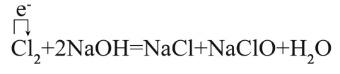，则1mol Cl2与物质C充分反应，转移1mol电子，错误；c项，氯碱工业为电解NaCl的水溶液生成氢气、氯气和NaOH，正确；d项，A→D为Na2O2与CO2反应生成Na2CO3和O2，O元素的化合价发生改变，是氧化还原反应，正确；e项，焰色试验应该用稀盐酸洗净的铂丝蘸取待测液，放在酒精灯外焰上灼烧，玻璃中含有钠元素，会有干扰，错误；答案选bce。

16．**(2023-2024高一上·浙江杭州之江·期中)**如图所示，下列各项变化的未知物焰色反应均呈黄色，E为淡黄色粉末。

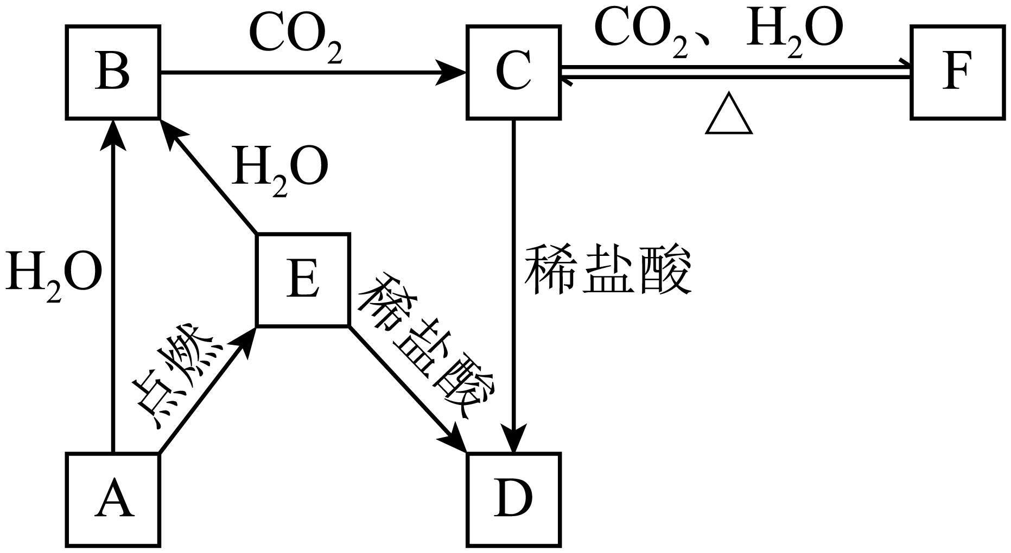

回答下列问题：

(1)上图中的B为 (填写化学式，以下同样要求)；C为 ；F为 。

(2)写出C→D的离子方程式 。

(3)E与CO2反应气体体积减小了11.2L(标准状况下)，反应中转移电子的数目约是 。

【答案】(1) NaOH Na2CO3 NaHCO3

(2) CO32-+2H+=CO2↑+H2O (3)0.2NA

【解析】各项变化的未知物焰色反应均呈黄色，均含有钠元素，且E为淡黄色粉末，则E是Na2O2，由转化关系可知，过氧化钠和水反应生成B为NaOH，A为Na和水反应生成NaOH，NaOH和二氧化碳反应生成C为Na2CO3，Na2O2和盐酸反应生成D为NaCl，Na2CO3和二氧化碳、水反应生成F为NaHCO3。(1)B为NaOH，C为Na2CO3，F为NaHCO3；(2)C为Na2CO3，Na2CO3和盐酸反应生成NaCl、二氧化碳、水，离子方程式为CO32-+2H+=CO2↑+H2O；(3)E是Na2O2，与CO2反应生成碳酸钠和氧气，Na2O2既是氧化剂又是还原剂，O元素化合价分别由-1价升高为0价、降低为-2价，则生成1molO2，转移2mol电子，反应方程式2Na2O2+2CO2=2Na2CO3+O2可知，气体体积减小2.24L时，则生成氧气为2.24L即0.1mol，使用反应中转移电子数目为0.2NA。